2019/09/13 14:26 1/3 Associar Unidades a Unidades de Custo

Como Associar Unidades a Unidades de Custo?

Sistema | SIPAC
Módulo | Contratos
Usuários | Seção de Contratos - Funcionários responsáveis pela gestão dos contratos na Instituição
Perﬁl | Gestor Contrato, Gestor de Contrato Global
Esta funcionalidade permite ao usuário associar uma unidade de custo à determinada unidade associada. A unidade de custo é aquela de onde sai o orçamento para custear o benefício com o contrato.

Para realizar esta operação acesse o:

SIPAC → Módulos → Contratos → Geral → Contrato → Associações → Associar Unidades a Unidades de Custo.
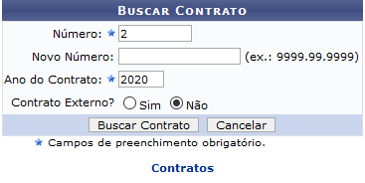
A seguinte tela será exibida:

Caso queira desistir da operação, clique em Cancelar. Esta opção será válida sempre que for apresentada.

Para retornar ao menu inicial do módulo, clique em . Esta opção será válida sempre que for apresentada.

Para iniciar a operação, o usuário deverá informar o Número, o Novo Número e o Ano do Contrato que será utilizado como parâmetro.

Exempliﬁcaremos informando o Número 02 e o Ano do Contrato 2020. Após ter informado devidamente os dados solicitados, clique em Buscar Contrato para avançar com a operação.

É possivel que o mesmo contrato tenha dois tipos cadastrados, se acontecer será necessario escolha o contrato desejado para a associação ao clicar no ícone.

Em seguida a tela será recarregada da seguinte forma:

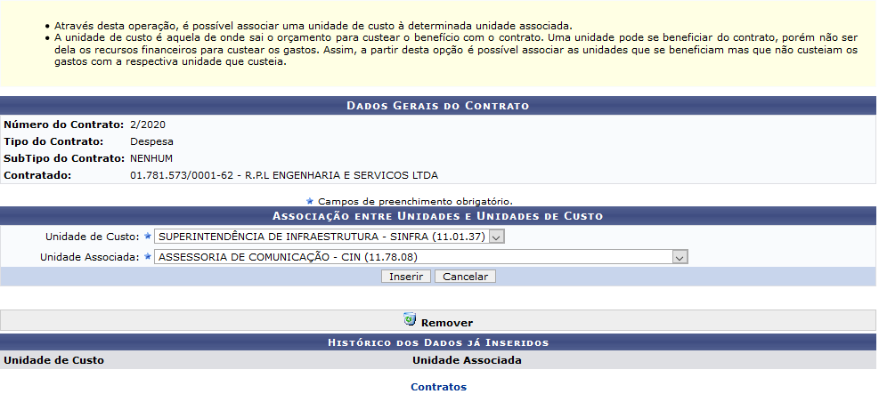
Para fazer a associação, o usuário deverá selecionar, dentre as opções listadas pelo sistema, a Unidade de Custo e a Unidade Associada que serão utilizadas para a operação.

Iremos exempliﬁcar selecionando a Unidade de Custo SUPERINTENDÊNCIA DE INFRAESTRUTURA - SINFRA (11.01.37) e optando pela Unidade Associada ASSESSORIA DE COMUNICAÇÃO - CIN (11.78.08). Após ter fornecido os dados solicitados, clique em Inserir e a tela será recarregada com a seguinte mensagem de sucesso da operação:

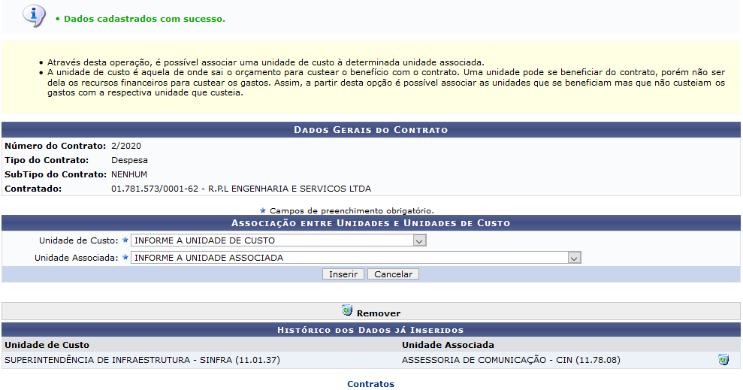

Na lista contendo o Histórico dos Dados Já Inseridos, caso deseje, clique no ícone para remover uma associação cadastrada e a seguinte caixa de diálogo será exibida:

2019/09/13 14:26 3/3 Associar Unidades a Unidades de Custo

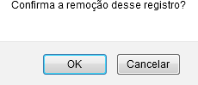

Clique em OK para conﬁrmar a ação e o sistema exibirá a seguinte mensagem de sucesso no topo da tela:

